高二周末6附加
1．用数学归纳法证明：对于任意的，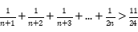

2. 如图，在棱长为3的正方体ABCD－A₁B₁C₁D₁中，A₁E＝CF＝1.
(1)求两条异面直线AC₁与BE所成角的余弦值；
(2)求直线BB₁与平面BED₁F所成角的正弦值．
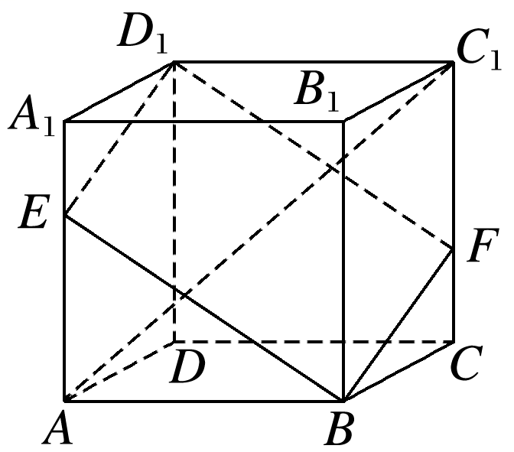

3. 如图，四棱锥S－ABCD的底面是正方形，SD⊥平面ABCD，SD＝AD＝a，点E是SD上的点，且DE＝λa(0<λ≤1)．
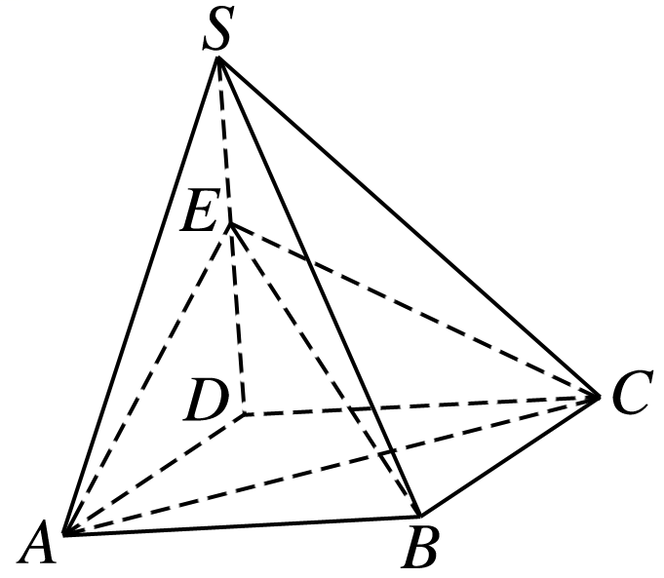
(1)求证：对任意的λ∈(0,1]，都有AC⊥BE；
(2)若二面角C－BE－A的大小为120°，求实数λ的值．

4．是否存在正整数，使得对任意正整数都能被36整除？若存在，求出的最小值，并用数学归纳法证明你的结论；若不存在，请说明理由.
1．【解析】证明：（1）当时，左边=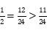=右边，命题成立；
（2）假设当（ ）命题成立，即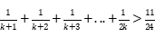；
当时
左边=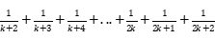 =
即，当时，命题成立.
综上所述，对于任意的，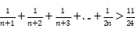
2. ．解 (1)以D为坐标原点，DA，DC，DD₁所在直线分别为x轴，y轴，z轴建立空间直角坐标系D－xyz，如图所示．
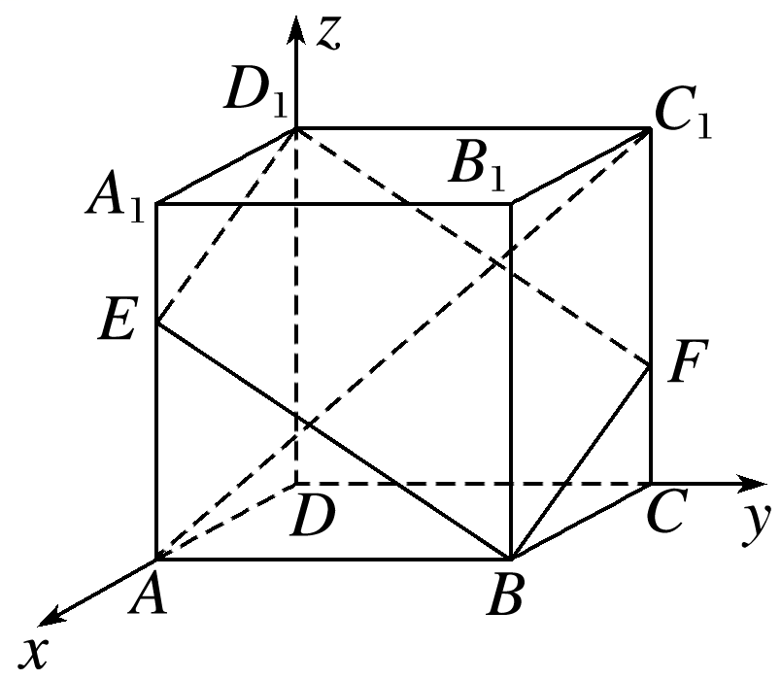
则A(3,0,0)，C₁(0,3,3)，B(3,3,0)，E(3,0,2)，
AC1＝(－3,3,3)，BE＝(0，－3,2)．
所以cos〈AC1，BE〉＝＝＝，
所以两条异面直线AC₁与BE所成角的余弦值为.
(2)D₁(0,0,3)，BE＝(0，－3,2)，D1E＝(3,0，－1)，BB1＝(0,0,3)．
设平面BED₁F的法向量为n＝(x，y，z)，
由得
所以故n＝(x,2x,3x)，不妨取n＝(1,2,3)，
设直线BB₁与平面BED₁F所成角为α，则
sin α＝|cos〈BB1，n〉|＝＝.
所以直线BB₁与平面BED₁F所成角的正弦值为.

3．(1)证明 以D为原点，分别以DA，DC，DS的方向为x轴、y轴、z轴正方向建立如图所示的空间直角坐标系D－xyz，
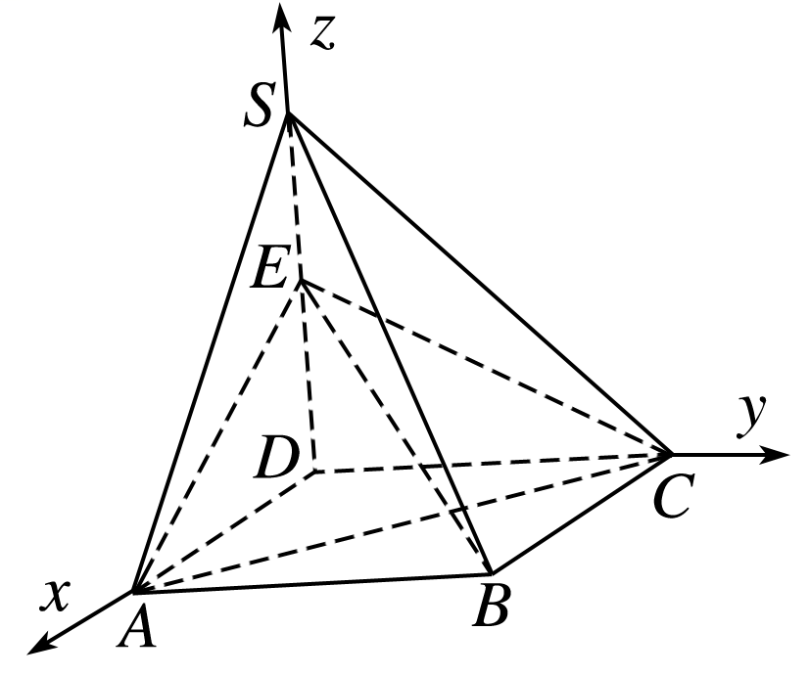
则A(a,0,0)，B(a，a,0)，C(0，a,0)，D(0,0,0)，E(0,0，λa)，AC＝(－a，a,0)，
BE＝(－a，－a，λa)．
∴AC·BE＝0，对任意λ∈(0,1]都成立，即AC⊥BE恒成立．
(2)解 设平面ABE的法向量n₁＝(x₁，y₁，z₁)，
∵AB＝(0，a,0)，AE＝(－a,0，λa)，
∴即解得
取z₁＝1，则x₁＝λ，n₁＝(λ，0,1)．
设平面BCE的法向量为n₂＝(x₂，y₂，z₂)，
∵BC＝(－a,0,0)，CE＝(0，－a，λa)，
∴即解得
取z₂＝1，则y₂＝λ，n₂＝(0，λ，1)．
∵二面角C－BE－A的大小为120°，
∴cos〈n₁，n₂〉＝＝＝，λ∈(0,1]，解得λ＝1，
∴λ＝1为所求．

17．【解析】由，得，，
，.要使得对都能被36整除，最小的正整数的值为9，
由此猜想最小的正整数的值为9，即.
下面用数学归纳法证明：
（1）当时，显然成立.
（2）假设时，能被36整除，即能被36整除.
当时，，
由于是2的倍数，故能被36整除.
这就是说，当时，也能被36整除.
由（1）（2）可知对一切正整数都有能被36整除，的最小值为9.

